# Bài 7: Thực hành: Một số thí nghiệm về hô hấp ở thực vật

**Giải SBT Sinh học 11 Bài 7: Thực hành: Một số thí nghiệm về hô hấp ở thực vật**  
**Bài 7.1 trang 23 SBT Sinh học 11**: Tại sao hạt nảy mầm thường được sử dụng làm mẫu vật trong các thí nghiệm về hô hấp ở thực vật?  
A. Do hạt nảy mầm có cường độ hô hấp mạnh.  
B. Do hạt nảy mầm dễ chuẩn bị.  
C. Do hạt nảy mầm dễ bảo quản.  
D. Do các thao tác dễ tiến hành trên hạt nảy mầm.  
**Lời giải:**  
**Đáp án đúng là: A**  
Do hạt nảy mầm có cường độ hô hấp mạnh nên hạt nảy mầm thường được sử dụng làm mẫu vật trong các thí nghiệm về hô hấp ở thực vật.  
**Bài 7.2 trang 23 SBT Sinh học 11**: Cho hình sau mô tả một thí nghiệm về hô hấp ở thực vật. Quan sát hình và cho biết có bao nhiêu phát biểu sau đây là đúng.  
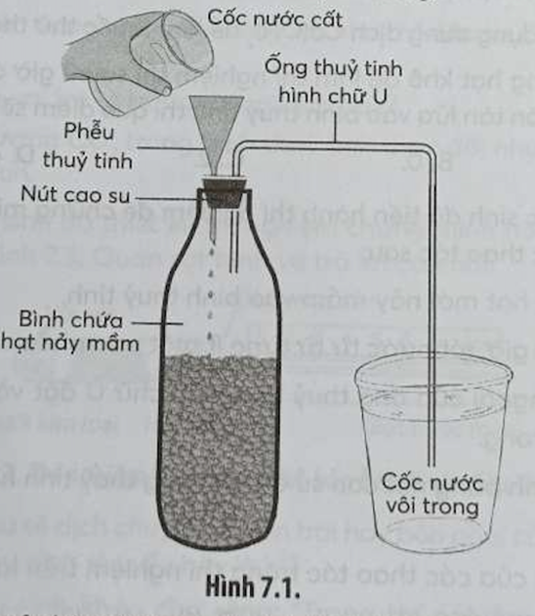  
  
  
(1) Hình trên mô tả thí nghiệm quá trình hô hấp tiêu thụ O2.  
(2) Sau một thời gian, cốc nước vôi trong sẽ bị vẩn đục.  
(3) Việc rót nước từ từ vào bình chứa hạt có tác dụng đẩy không khí ra khỏi bình đi vào ống thuỷ tinh hình chữ U.  
(4) Trong bình chứa hạt nảy mầm, lượng CO2 giảm dần và lượng O2tăng dần.  
A. 4.  
B. 3.  
C. 2.  
D. 1.  
**Lời giải:**  
**Đáp án đúng là: C**  
Các phát biểu đúng là: (2), (3).  
(1) Sai. Hình trên mô tả thí nghiệm quá trình hô hấp thải ra khí CO2.  
(2) Đúng. Sau một thời gian, cốc nước vôi trong sẽ bị vẩn đục do hô hấp thải ra khí CO2.  
(3) Đúng. Việc rót nước từ từ vào bình chứa hạt có tác dụng đẩy không khí ra khỏi bình đi vào ống thuỷ tinh hình chữ U.  
(4) Sai. Quá trình hô hấp tế bào lấy O2 và thải ra khí CO2 → Trong bình chứa hạt nảy mầm, lượng CO2 tăng dần và lượng O2 giảm dần.  
  
  
**Bài 7.3 trang 24 SBT Sinh học 11**: Để kiểm chứng cho kết quả thí nghiệm ở Hình 7.1, ta có thể sử dụng công thức thí nghiệm nào sau đây để cho kết quả nhanh nhất?  
  
  
  
A. Lấy một cốc nước vôi trong khác và để ở nơi thích hợp trong 2 giờ.  
B. Thay cốc nước vôi trong ở Hình 7.1 bằng dung dịch Ba(OH)2.  
C. Đậy kín đĩa chứa hạt đang nảy mầm cùng với một cốc nước vôi trong bằng chuông (hoặc bình) thuỷ tinh trong 1 giờ.  
D. Lấy một cốc nước vôi trong khác, dùng ống hút thuỷ tinh thổi hơi nhẹ bằng miệng vào cốc.  
**Lời giải:**  
**Đáp án đúng là: D**  
Để kiểm chứng cho kết quả thí nghiệm ở Hình 7.1 nhanh nhất, ta có thể sử dụng công thức thí nghiệm là: lấy một cốc nước vôi trong khác, dùng ống hút thuỷ tinh thổi hơi nhẹ bằng miệng vào cốc. Do quá trình hô hấp của người cũng thải ra lượng khí CO2 nhanh.  
  
  
**Bài 7.4 trang 24 SBT Sinh học 11**: Khi nói về thí nghiệm chứng minh quá trình hô hấp tiêu thụ O2, có bao nhiêu phát biểu sau đây là đúng?  
(1) Việc sử dụng nút cao su không khoan lỗ trong thí nghiệm này để ngăn không cho O2 đi vào trong bình chứa hạt nảy mầm.  
(2) Sau 2 giờ đậy kín bình, nếu đưa que diêm còn tàn lửa vào bình thuỷ tinh thì que diêm vẫn tiếp tục cháy.  
(3) Có thể sử dụng dung dịch Ca(OH)2 để làm thuốc thử thay cho que diêm.  
(4) Khi sử dụng hạt khô để làm thí nghiệm thì sau 2 giờ đậy kín bình, nếu đưa que diêm còn tàn lửa vào bình thuỷ tinh thì que diêm sẽ tắt ngay lập tức.  
A. 1.  
B. 0.  
C. 2.  
D. 4.  
**Lời giải:**  
**Đáp án đúng là: A**  
(1) Đúng. Việc sử dụng nút cao su không khoan lỗ trong thí nghiệm này để ngăn không cho O2 đi vào trong bình chứa hạt nảy mầm.  
(2) Sai. Sau 2 giờ đậy kín bình, nếu đưa que diêm còn tàn lửa vào bình thuỷ tinh thì que diêm sẽ không bùng cháy do O2 (khí duy trì sự cháy) trong bình gần như đã bị quá trình hô hấp tế bào của hạt nảy mầm hấp thụ hết.  
(3) Sai. Không thể sử dụng dung dịch Ca(OH)2 để làm thuốc thử thay cho que diêm vì dung dịch Ca(OH)2 không tạo hiện tượng nhận biết đặc trưng với O2.  
(4) Sai. Hạt khô có cường độ hô hấp tối thiểu → Khi sử dụng hạt khô để làm thí nghiệm thì sau 2 giờ đậy kín bình, lượng O2 trong bình gần như không bị tiêu hao → Nếu đưa que diêm còn tàn lửa vào bình thuỷ tinh thì que diêm sẽ không tắt ngay lập tức.  
**Bài 7.5 trang 24 SBT Sinh học 11**: Một bạn học sinh đã tiến hành thí nghiệm để chứng minh hô hấp tạo ra khí CO2 qua các thao tác sau:  
(1) Cho 200 g hạt mới nảy mầm vào bình thuỷ tinh.  
(2) Sau 1,5 – 2 giờ, rót nước từ từ từng ít một qua phễu vào bình chứa hạt.  
(3) Cho đầu ngoài của ống thuỷ tinh hình chữ U đặt vào ống nghiệm có chứa nước vôi trong.  
(4) Đậy kín bình bằng nút cao su đã gắn ống thuỷ tinh hình chữ U và phễu thuỷ tinh.  
Trình tự đúng của các thao tác trong thí nghiệm trên là  
A. (1) – (4) – (3) – (2).  
B. (1) – (4) – (2) – (3).  
C. (1) – (2) – (3) – (4).  
D. (1) – (3) – (2) – (4).  
**Lời giải:**  
**Đáp án đúng là: A**  
Trình tự đúng của các thao tác trong thí nghiệm trên là: (1) – (4) – (3) – (2).  
Bước 1: Cho 200 g hạt mới nảy mầm vào bình thuỷ tinh.  
Bước 2: Đậy kín bình bằng nút cao su đã gắn ống thuỷ tinh hình chữ U và phễu thuỷ tinh.  
Bước 3: Cho đầu ngoài của ống thuỷ tinh hình chữ U đặt vào ống nghiệm có chứa nước vôi trong.  
Bước 4: Sau 1,5 – 2 giờ, rót nước từ từ từng ít một qua phễu vào bình chứa hạt.  
**Bài 7.6 trang 24 SBT Sinh học 11**: Trong thí nghiệm về hô hấp ở thực vật được mô tả như Hình 7.1, khi bố trí thí nghiệm có bịt kín lỗ trên nút cao su hay không? Tại sao?  
  
**Lời giải:**  
Trong thí nghiệm này, không nên bịt kín lỗ trên nút thuỷ tinh để bình thông với không khí bên ngoài, giúp cung cấp O2 cho hô hấp của hạt, như vậy sẽ tạo ra nhiều CO2 hơn.  
**Bài 7.7 trang 25 SBT Sinh học 11**: Một thí nghiệm về hô hấp ở thực vật được mô tả như Hình 7.2.  
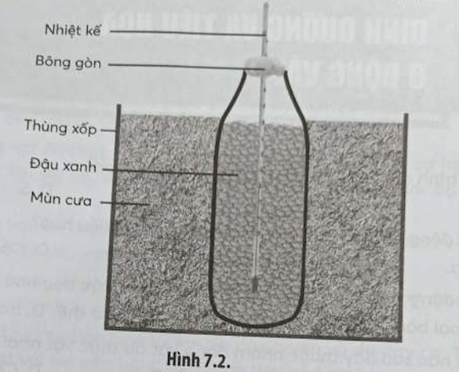  
a) Cột thuỷ ngân trong nhiệt kế sẽ thay đổi như thế nào sau 3 giờ thí nghiệm? Giải thích.  
b) Mùn cưa có vai trò gì trong thí nghiệm này?  
c) Sau 2 giờ, lượng CO2 trong bình thuỷ tinh thay đổi như thế nào so với ban đầu? Giải thích.  
**Lời giải:**  
a) Cột thuỷ ngân trong nhiệt kế sẽ tăng lên do quá trình hô hấp toả nhiệt.  
b) Mùn cưa trong thí nghiệm có vai trò giữ nhiệt (lượng nhiệt toả ra trong hô hấp không bị thất thoát ra môi trường).  
c) Sau 2 giờ, lượng CO2 trong bình thuỷ tinh sẽ tăng lên do hạt hô hấp thải CO2.  
**Bài 7.8 trang 25 SBT Sinh học 11**: Một bạn học sinh đã thiết kế thí nghiệm chứng minh hô hấp ở thực vật tiêu thụ O2 như Hình 7.3. Quan sát hình và trả lời câu hỏi.  
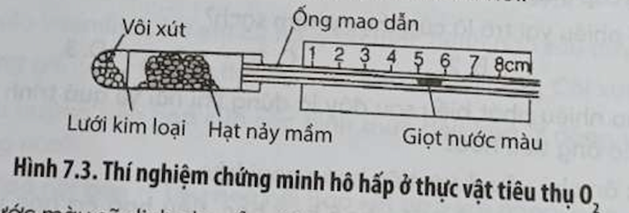  
a) Giọt nước màu sẽ dịch chuyển về bên trái hay bên phải của ống mao dẫn? Nguyên nhân của sự dịch chuyển này là gì?  
b) Một bạn học sinh khác cho rằng: “Trong thí nghiệm này không cần dùng đến vôi xút". Theo em, ý kiến đó đúng hay sai? Giải thích.  
**Lời giải:**  
a) Giọt nước màu sẽ dịch chuyển về phía bên trái của ống mao dẫn do lượng CO2 sinh ra do quá trình hô hấp của hạt đã bị vôi xút hấp thụ còn quá trình hô hấp của hạt đã tiêu thụ O2 làm cho áp suất trong ống nghiệm giảm.  
b) Vôi xút có tác dụng hấp thụ CO2 tạo ra từ quá trình hô hấp của hạt, nếu không dùng vôi xút → CO2 được sinh ra từ quá trình hô hấp của hạt sẽ làm tăng áp suất trong ống nghiệm → giọt nước màu không dịch chuyển hoặc có thể bị đẩy về bên phải của ống mao dẫn → khó quan sát được kết quả thí nghiệm → ý kiến của bạn học sinh là sai.  
**Xem thêm lời giải SBT Sinh học 11 sách Chân trời sáng tạo hay, chi tiết khác:**  
Bài 8: Dinh dưỡng và tiêu hoá ở động vật  
Bài 9: Hô hấp ở động vật  
Bài 10: Tuần hoàn ở động vật  
Bài 11: Thực hành: Tìm hiểu hoạt động của hệ tuần hoàn  
Bài 12: Miễn dịch ở động vật và người